

**Науырзым ауданы бойынша 2025–2029 жылдарға арналған жайылымдарды басқару және оларды пайдалану жөніндегі жоспарды бекіту туралы**

Қостанай облысы Науырзым ауданы мәслихатының 2025 жылғы 30 сәуірдегі № 205 шешімі

      "Қазақстан Республикасындағы жергілікті мемлекеттік басқару және өзін-өзі басқару туралы" Қазақстан Республикасы Заңының 6-бабы 1-тармағының 13) тармақшасына, "Жайылымдар туралы" Қазақстан Республикасы Заңының 8-бабына сәйкес Науырзым аудандық мәслихаты ШЕШІМ ҚАБЫЛДАДЫ:

      1. Қоса беріліп отырған Науырзым ауданы бойынша 2025-2029 жылдарға арналған жайылымдарды басқару және оларды пайдалану жөніндегі жоспар бекітілсін.

      2. Осы шешім 2025 жылғы 1 қаңтардан бастап қолданысқа енгізіледі және ресми жариялануға тиіс.

|  |  |
| --- | --- |
| *Науырзым аудандық мәслихатының төрағасы* | *Г. Абенова* |

|  |  |
| --- | --- |
|  | Науырзым аудандық мәслихаттының |
|  | 2025 жылғы 30 сәуірдегі |
|  | № 205 шешімімен |
|  | бекітілген |

**Науырзым ауданы бойынша 2025-2029 жылдарға арналған жайылымдарды басқару және оларды пайдалану жөніндегі жоспар**

      1) Құқық белгілейтін құжаттар негізінде жерсанаттары, жер учаскелерінің меншік иелері және жер пайдаланушылар бөлінісінде Науырзым ауданының аумағында жайылымдардың орналасу схемасы (картасы) (Науырзым ауданы бойынша 2025-2029 жылдарға арналған жайылымдарды басқару және оларды пайдалану жөніндегі жоспарға 1-қосымша);

      2) жайылым айналымдарының қолайлы схемалары (Науырзым ауданы бойынша 2025-2029 жылдарға арналған жайылымдарды басқару және оларды пайдалану жөніндегі жоспарға 2-қосымша);

      3) жайылымдардың, оның ішінде маусымдық жайылымдардың сыртқы және ішкі шекаралары мен алаңдары, жайылымдық инфрақұрылым объектілері белгіленген карта (Науырзым ауданы бойынша 2025-2029 жылдарға арналған жайылымдарды басқару және оларды пайдалану жөніндегі жоспарға 3-қосымша);

      4) жайылым пайдаланушылардың су тұтыну нормасына сәйкес жасалған су көздерiне (көлдерге, өзендерге, тоғандарға, апандарға, суару немесе суландыру каналдарына, құбырлы немесе шахталы құдықтарға) қолжеткізу схемасы (Науырзым ауданы бойынша 2025-2029 жылдарға арналған жайылымдарды басқару және оларды пайдалану жөніндегі жоспарға 4-қосымша);

      5) жайылымы жоқ жеке және (немесе) заңды тұлғалардың ауылшаруашылығы жануарларының мал басын орналастыру үшін жайылымдарды қайта бөлу және оны берілетін жайылымдарға ауыстыру схемасы (Науырзым ауданы бойынша 2025-2029 жылдарға арналған жайылымдарды басқару және оларды пайдалану жөніндегі жоспарға 5-қосымша);

      6) ауыл, ауылдық округ маңында орналасқан жайылымдармен қамтамасыз етілмеген жеке және (немесе) заңды тұлғалардың ауылшаруашылығы жануарларының мал басын шалғайдағы жайылымдарға орналастыру схемасы (Науырзым ауданы бойынша 2025-2029 жылдарға арналған жайылымдарды басқару және оларды пайдалану жөніндегі жоспарға 6-қосымша);

      7) Тиісті әкімшілік-аумақтық бірлікте жайылымдарды ұтымды пайдалану үшін қажетті өзге де талаптар (Науырзым ауданы бойынша 2025-2029 жылдарға арналған жайылымдарды басқару және оларды пайдалану жөніндегі жоспарға 7-қосымша);

      8) ауыл шаруашылығы жануарларын жаюдың және айдаудың маусымдық маршруттарын белгілейтін жайылымдарды пайдалану жөніндегі күнтізбелік график (Науырзым ауданы бойынша 2025-2029 жылдарға арналған жайылымдарды басқару және оларды пайдалану жөніндегі жоспарға 8-қосымша).

|  |  |
| --- | --- |
|  | Науырзым ауданы бойынша |
|  | 2025-2029 жылдарға арналған |
|  | жайылымдарды басқару және |
|  | оларды пайдалану |
|  | жөніндегі жоспарына |
|  | 1-қосымша |

**Құқық белгілейтін құжаттар негізінде жер санаттары, жер учаскелерінің меншік иелері және жер пайдаланушылар бөлінісінде Науырзым ауданының аумағында жайылымдардың орналасу схемасы (картасы)**

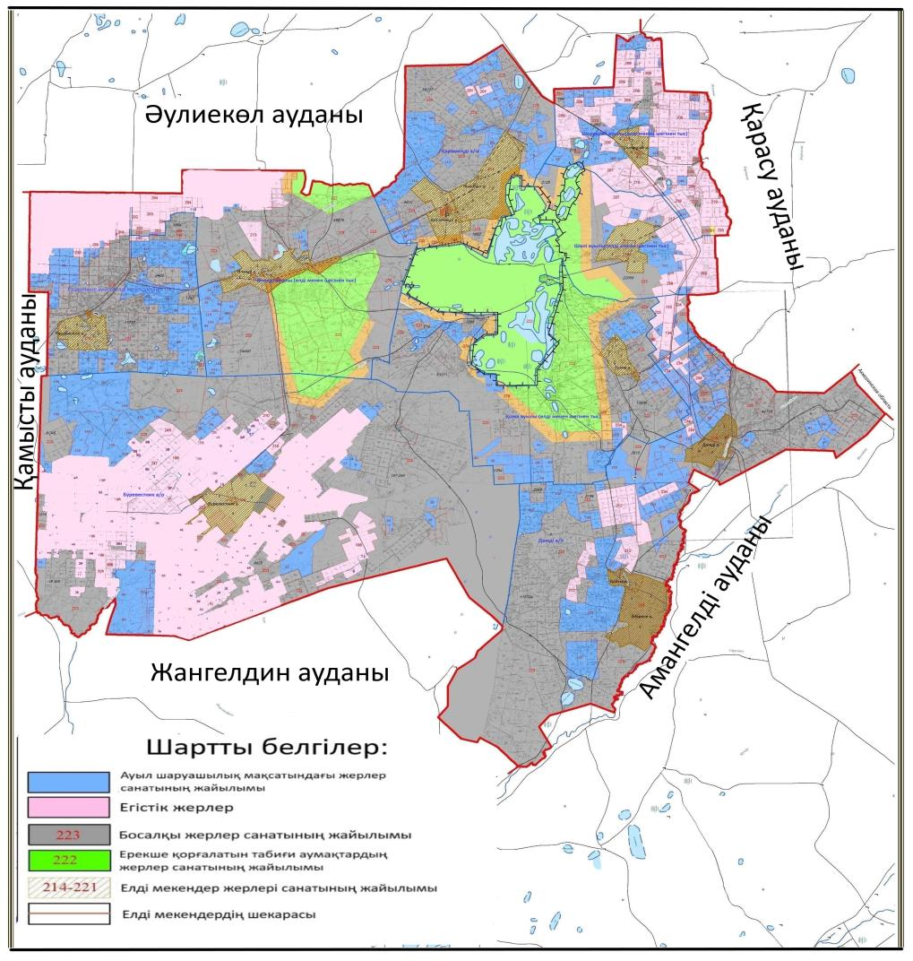

      Науырзым ауданы жайылымдарының орналасу схемасына (картасына) қоса берілген жер учаскелерінің жер пайдаланушылар тізімі

|  |  |
| --- | --- |
| № | Жер пайдаланушылардың Тегі Аты Жөні (атауы) |
| 1 | Абдикаримов Багитжан Болтрикович |
| 2 | Абдулатипов Магомедрасул Абидулаевич |
| 3 | Абдуллин Хайрат Хамитович |
| 4 | Абилов Бисен Маратович |
| 5 | Айдарбеков Куаныш Булатович |
| 6 | Алдажуманов Ереке Имангалиевич |
| 7 | Алдажуманов Сержан Имангалиевич |
| 8 | Алимгазиев Акылбек |
| 9 | Амиржанов Толеу Магзумович |
| 10 | Аралбаев Зейнолла Дощанович |
| 11 | Арыстанов Марат Жолмагамбетович |
| 12 | Асылов Канат Кукенович |
| 13 | Бабыров Азамат Атабаевич |
| 14 | Байгенжин Данияр Кошекович |
| 15 | Байкасова Индира Сериковна |
| 16 | Баймагамбетов Канат Толеуулы |
| 17 | Байсеитов Токтар Ансабаевич |
| 18 | Барсакбаев Бауржан Накауович |
| 19 | Баяканов Жумасай Дузелович |
| 20 | Бекбулатова Назила |
| 21 | Бекмаганбетова Мариям Талгатовна |
| 22 | Бекенова Орынтай Манаевна |
| 23 | Беркенов Кайп |
| 24 | Бирмагамбетова Гульнар Раушанбековна |
| 25 | Бияхметов Еркебулан Сакенович |
| 26 | Борщев Виктор Николаевич |
| 27 | Буга Павел Иванович |
| 28 | Бушенеев Сункар Сулейменович |
| 29 | Габдулин Темир Абилтаевич |
| 30 | Гарашов Вахит Яхя оглы |
| 31 | Гарашов Гянджи Яхя оглы |
| 32 | Гарашов Низам Бадирхан оглы |
| 33 | Гасюль Александр Николаевич |
| 34 | Джафаров Мехти Бахтияр оглы |
| 35 | Дзортов Исса Курешович |
| 36 | Дилдабеков Кабижан Есимович |
| 37 | Дуйсенбаев Тулеубек Аргынбекович |
| 38 | Дюсекин Сайлау Сарсенбекович |
| 39 | Ерманова Багыт Ансагановна |
| 40 | Ермекбаев Баяхан Алимгазиевич |
| 41 | Ермуханов Кенес Айтшибаевич |
| 42 | Есенгазин Нурлан Кабдешович |
| 43 | Ещанов Арысбек Сабитбекович |
| 44 | Жакибаев Ерлан Куанышович |
| 45 | Жанадилова Алия Ануарбековна |
| 46 | Жанузаков Ерден Жанузакович |
| 47 | Зарлықан Алдан Тұрсынұлы |
| 48 | Заморская Татьяна Митрофановна |
| 49 | Заморский Андрей Викторович |
| 50 | Захарова Регина Михайловна |
| 51 | Ибраева Калипа Кабдулловна |
| 52 | Искаков Фазыл Байгалиевич |
| 53 | Исмагулов Мухамбет Молдакаримович |
| 54 | Исмадьяров Базарбай Жанбырович |
| 55 | Ихтиляпов Мади Умурзакович |
| 56 | Кабаков Бауыржан Койшигаринович |
| 57 | Кабаков Молдагалим Койшигаринович |
| 58 | Кабаков Сайлау Садуович |
| 59 | Кабылдин Серик Турганбекович |
| 60 | Какимжанов Баглан Тимиржанович |
| 61 | Какимжанов Сырымбет Темиржанович |
| 62 | Каракли Эльман Мамед оглы |
| 63 | Каратышканова Назаркуль Таймагамбеткызы |
| 64 | Каримов Канаткан Наурзканович |
| 65 | Каримова Галина Франковна |
| 66 | Кенешов Бейсембай Кенжетаевич |
| 67 | Кирдякин Юрий Николаевич |
| 68 | Козлова Любовь Алексеевна |
| 69 | Койлыбаев Канат Гауезханович |
| 70 | Коржунбаев Марат Тумурзаулы |
| 71 | Кошкодан Иван Степанович |
| 72 | Кошкодан Сергей Иванович |
| 73 | Крячкин Николай Михайлович |
| 74 | Кулманов Кайрат Жумаханович |
| 75 | Курмангалиев Жекебай Хасенханович |
| 76 | Кусаев Серик Сабитович |
| 77 | Мартныненко Светлана Николаевна |
| 78 | Мурзахметов Амиргали Серикжанович |
| 79 | Муттакова Гульзада Бинагабдулловна |
| 80 | Мырзагалиева Сакан |
| 81 | Мұрат Ұлжалғас Мұратқызы |
| 82 | Нысанбаев Болат Жумабаевич |
| 83 | Нысанбаев Кайрат Кумшукбаевич |
| 84 | Оджахвердиев Мухтар Мамед-оглы |
| 85 | Олифирович Андрей Александрович |
| 86 | Олифирович Нина Михайловна |
| 87 | Омаров Абзал Есмагзамович |
| 88 | Омаров Жантас Елюбаевич |
| 89 | Пискунов Алексей Леонидович |
| 90 | Радзявичюс Валюс Пятрасович |
| 91 | Рахметов Бейбит Молдашович |
| 92 | Сагитов Батырбек Ертайович |
| 93 | Сапаев Усам Ахмедович |
| 94 | Сейдалин Болат Хамитович |
| 95 | Сейдалин Сабит Хамитович |
| 96 | Смбаев Игорь Дидарович |
| 97 | Спанов Алиаскар Галымжанович |
| 98 | Спанов Руслан Арзуманович |
| 99 | Суинбеков Жумадил Табанович |
| 100 | Сыздыкова Алмакул Баяхановна |
| 101 | Темирбаев Ауезхан Жаугашарович |
| 102 | Темирбеков Азамат Айдарбекович |
| 103 | Торин Багитхан Ансаганович |
| 104 | Третьяк Сергей Сергеевич |
| 105 | Трыков Сергей Жылкайдарович |
| 106 | Тулегенов Аслан Батыржанович |
| 107 | Тымпиев Канат Сеитович |
| 108 | Уразбаева Дана Галымжановна |
| 109 | Утебаева Орынкуль Бирмаганбетовна |
| 110 | Утебаев Салимкерей Амирович |
| 111 | Хайерттинов Фануз Фанавиевич |
| 112 | Хамзин Серик Мейрамович |
| 113 | Хасенова Салтанат Газизовна |
| 114 | Черномазов Александр Николаевич |
| 115 | Шалдыбаев Елдет Жанбулатович |
| 116 | Шаяхметов Серик Кабденович |
| 117 | Шорина Бибигуль Есмагзановна |
| 118 | Шуровский Василий Михайлович |
| 119 | Яковлева Галина Алексеевна |
| 120 | "Жумабай" жеке кәсіпкері |
| 121 | "Таир" жеке кәсіпкері |
| 122 | "Сардар" жеке кәсіпкері |
| 123 | "Аман-Терсек" жауапкершілігі шектеулі серіктестігі |
| 124 | "Буревестник-2024" жауапкершілігі шектеулі серіктестігі |
| 125 | "Шолаксай-2" жауапкершілігі шектеулі серіктестігі |
| 126 | "Дамды 2005" жауапкершілігі шектеулі серіктестігі |
| 127 | "Жито" жауапкершілігі шектеулі серіктестігі |
| 128 | "Кенесары" жауапкершілігі шектеулі серіктестігі |
| 129 | "Қожа-1" жауапкершілігі шектеулі серіктестігі |
| 130 | "Күсеміс" жауапкершілігі шектеулі серіктестігі |
| 131 | "Өленді-Жер" жауапкершілігі шектеулі серіктестігі |
| 132 | "Рассвет+" жауапкершілігі шектеулі серіктестігі |
| 133 | "Сары-Булак" жауапкершілігі шектеулі серіктестігі |
| 134 | "Шолаксай 1" жауапкершілігі шектеулі серіктестігі |
| 135 | "Kaz Agro Product M" жауапкершілігі шектеулі серіктестігі |
| 136 | "Багдан-агро" жауапкершілігі шектеулі серіктестігі |
| 137 | "BM-GRUOP" жауапкершілігі шектеулі серіктестігі |
| 138 | "АкЖол 78" жауапкершілігі шектеулі серіктестігі |
| 139 | "AGRO-BUGA" жауапкершілігі шектеулі серіктестігі |

|  |  |
| --- | --- |
|  | Науырзым ауданы бойынша |
|  | 2025-2029 жылдарға арналған |
|  | жайылымдарды басқару және |
|  | оларды пайдалану |
|  | жөніндегі жоспарына |
|  | 2-қосымша |

**Жайылым айналымдарының қолайлы схемалары**

      Науырзым ауданы үшін қолайлы жайылым айналымдарының схемалары

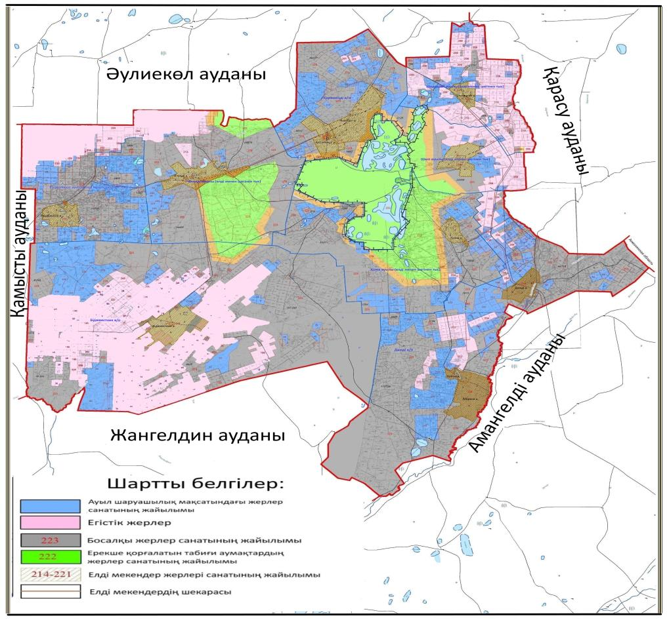

|  |  |  |  |  |
| --- | --- | --- | --- | --- |
| Жылдар | 1-қаша | 2-қаша | 3-қаша | 4-қаша |
| 2025 | көктемгі-жазғы мезгіл | жазғы мезгіл | күзгі мезгіл | демалатын қаша |
| 2026 | демалатын қаша | көктемгі-жазғы мезгіл | жазғы мезгіл | күзгі мезгіл |
| 2027 | жазғы маусым | күз мезгілі | демалатын қаша | көктем мезгілі |
| 2028 | демалатын қаша | көктемгі-жазғы мезгіл | жазғы маусым | күз мезгілі |
| 2029 | көктемгі-жазғы мезгіл | жазғы маусым | күз мезгілі | демалатын қаша |

      Ескертпе: 1, 2, 3, 4 – жылына қашаны пайдалану кезегі.

|  |  |
| --- | --- |
|  | Науырзым ауданы бойынша |
|  | 2025-2029 жылдарға арналған |
|  | жайылымдарды басқару және |
|  | оларды пайдалану |
|  | жөніндегі жоспарына |
|  | 3-қосымша |

**Жайылымдардың, оның ішінде маусымдық жайылымдардың сыртқы және ішкі шекаралары мен алаңдары, жайылымдық инфрақұрылым объектілері белгіленген картасы**

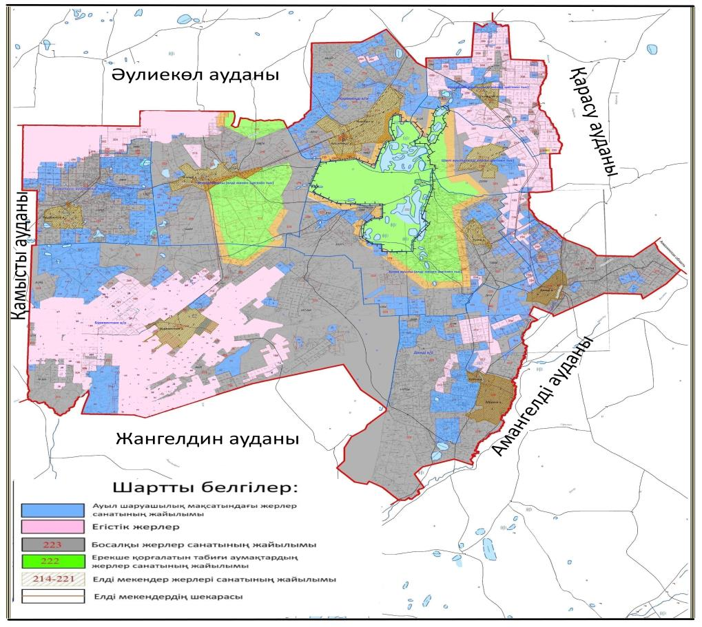

      Науырзым ауданы бойынша маусымдық жайылымдардың алаңы 1 076573 гектарды құрайды. Оның ішінде ауыл шаруашылығы мақсатындағы жерде – 337 991 гектар, елді мекендер жерінде – 94939 гектар, ерекше қорғалатын табиғи аумақтар жерінде – 120 811 гектар, босалқы жерде – 522 832 гектар.

|  |  |
| --- | --- |
|  | Науырзым ауданы бойынша |
|  | 2025-2029 жылдарға арналған |
|  | жайылымдарды басқару және |
|  | оларды пайдалану |
|  | жөніндегі жоспарына |
|  | 4-қосымша |

**Жайылым пайдаланушылардың су тұтыну нормасына сәйкес жасалған су көздерiне (көлдерге, өзендерге, тоғандарға, апандарға, суару немесе суландыру каналдарына, құбырлы немесе шахталы құдықтарға) қол жеткізу схемасы**

      Бір ауыл шаруашылығы жануарына су тұтынудың орташа тәуліктік нормасы Қазақстан Республикасы Премьер-Министрінің орынбасары – Қазақстан Республикасы Ауыл шаруашылығы министрінің 2016 жылғы 30 желтоқсандағы № 545 бұйрығымен бекітілген Су тұтынудың және су бұрудың үлестік нормаларын әзірлеу жөніндегі әдістемеге сәйкес (Нормативтік құқықтық актілерді мемлекеттік тіркеу тізілімінде № 14827 болып тіркелген) анықталады.

      Суару немесе суландыру каналдары жоқ.

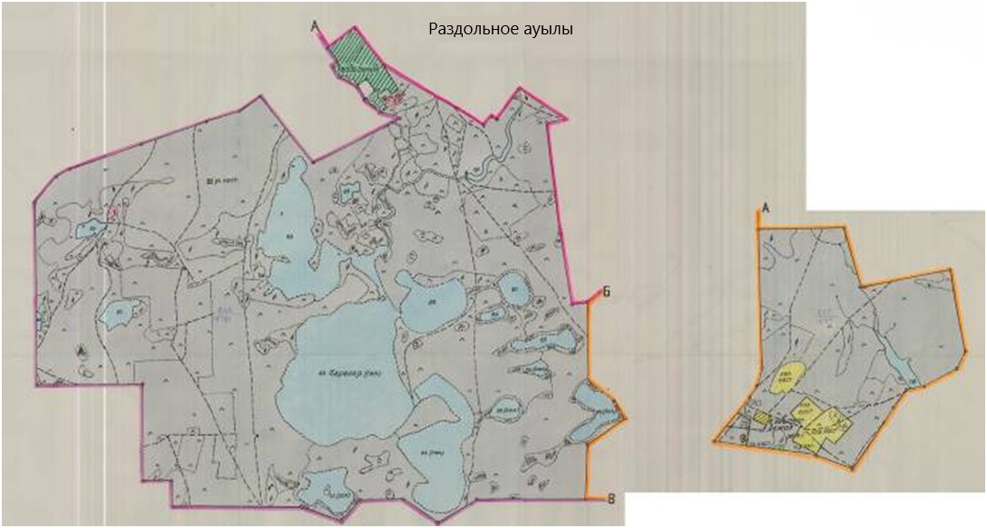

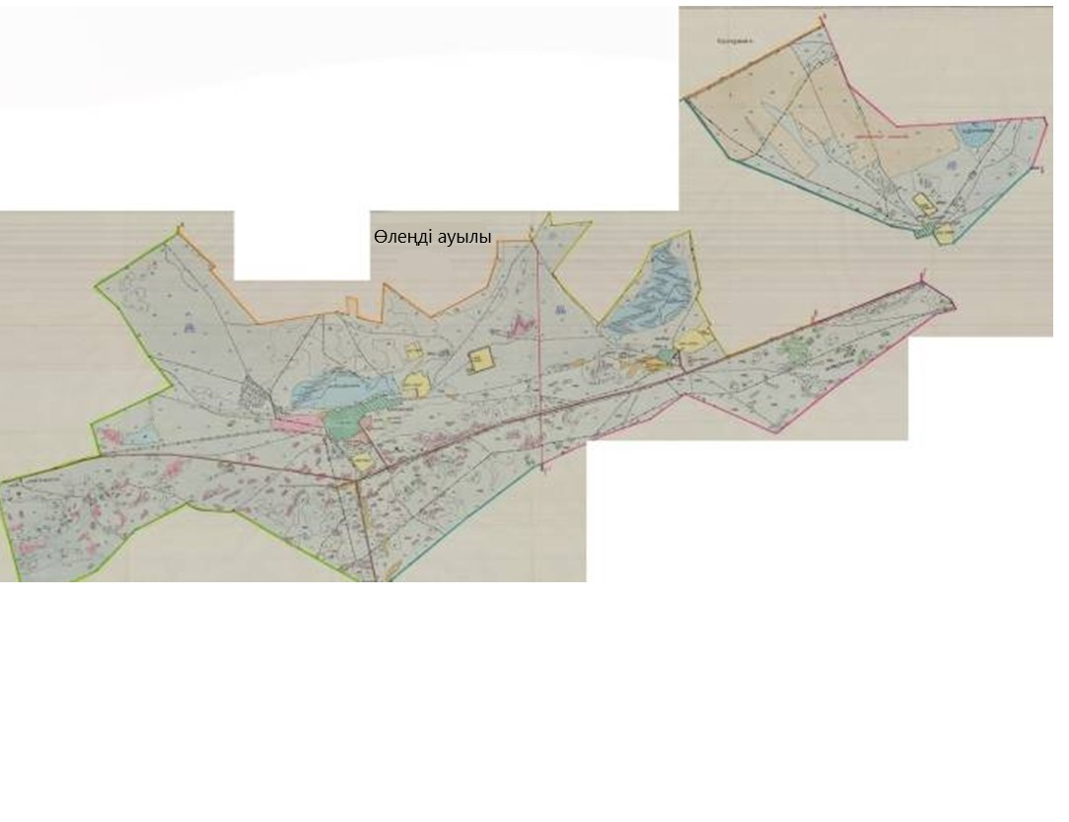

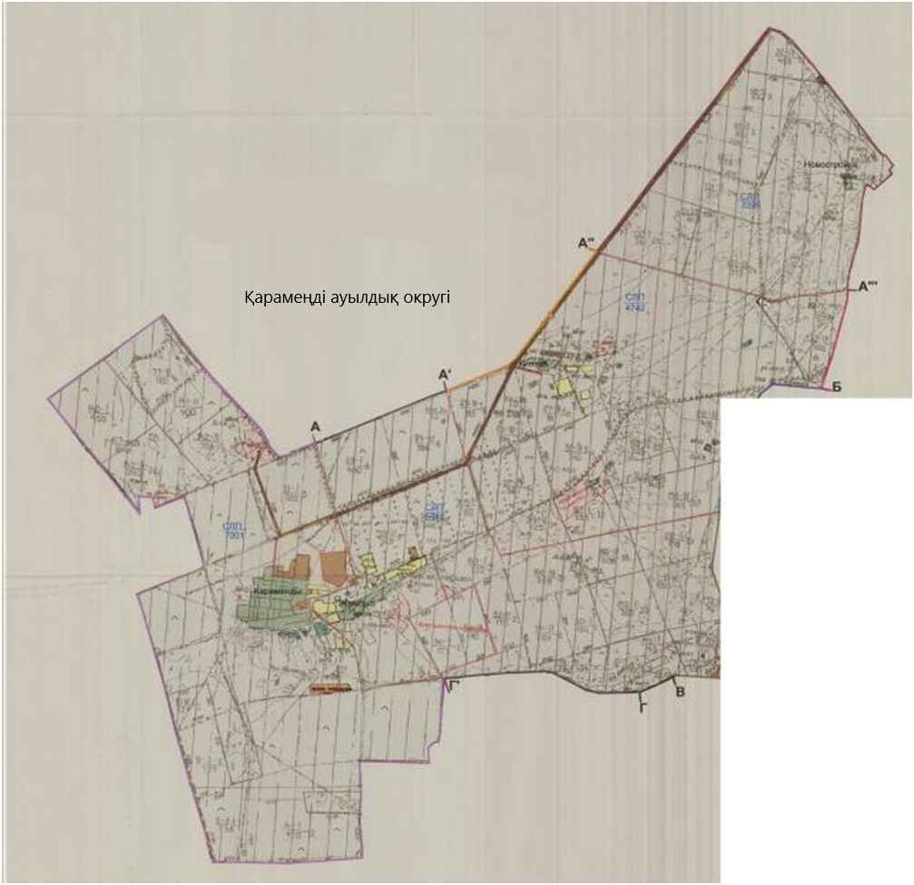

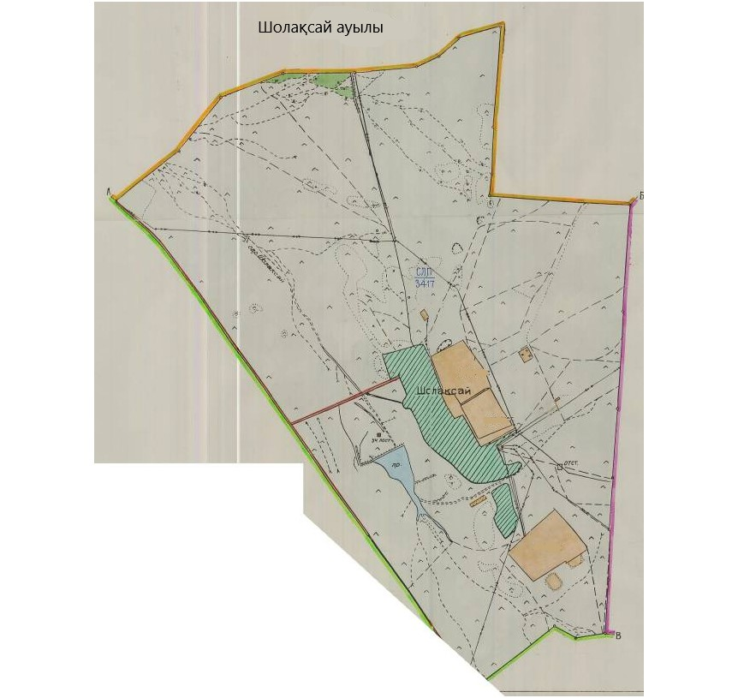

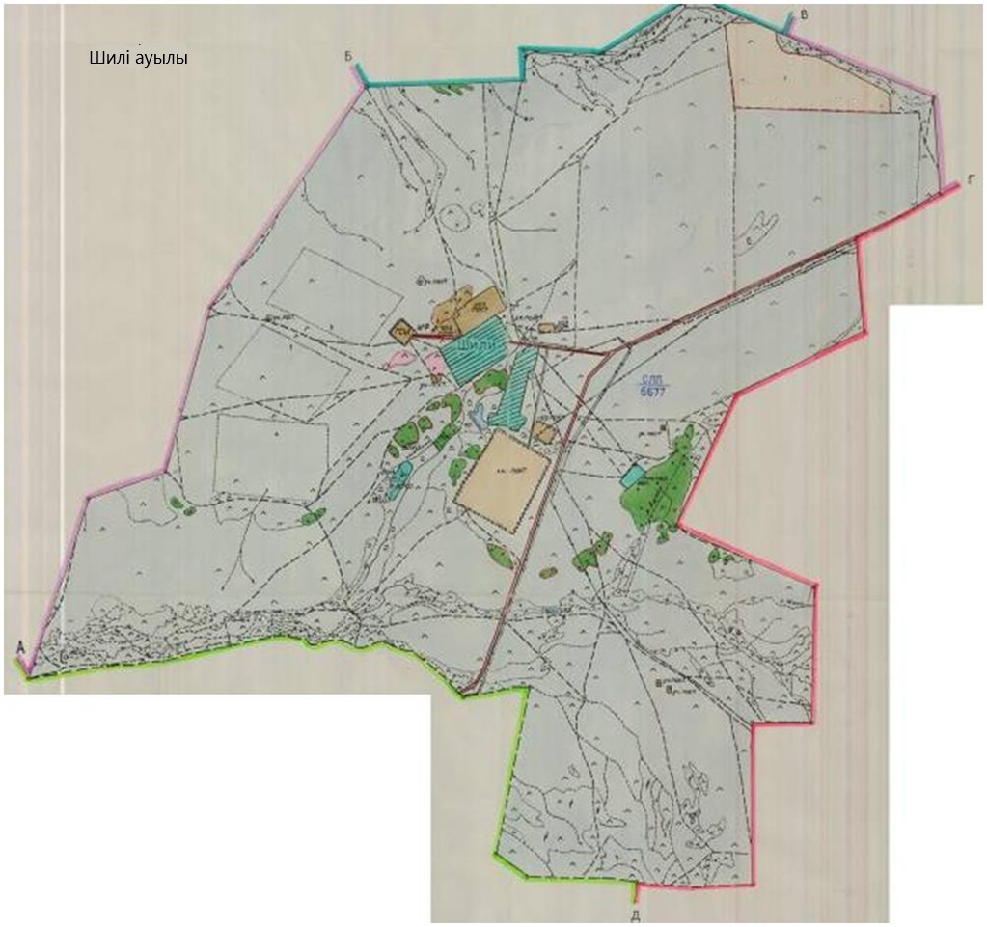

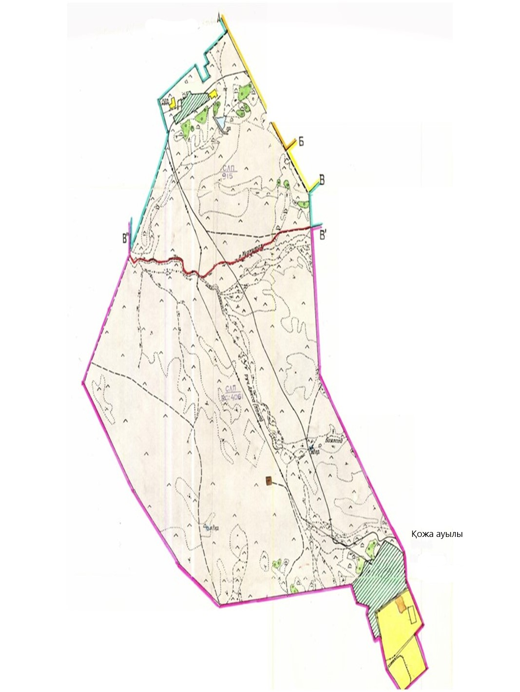

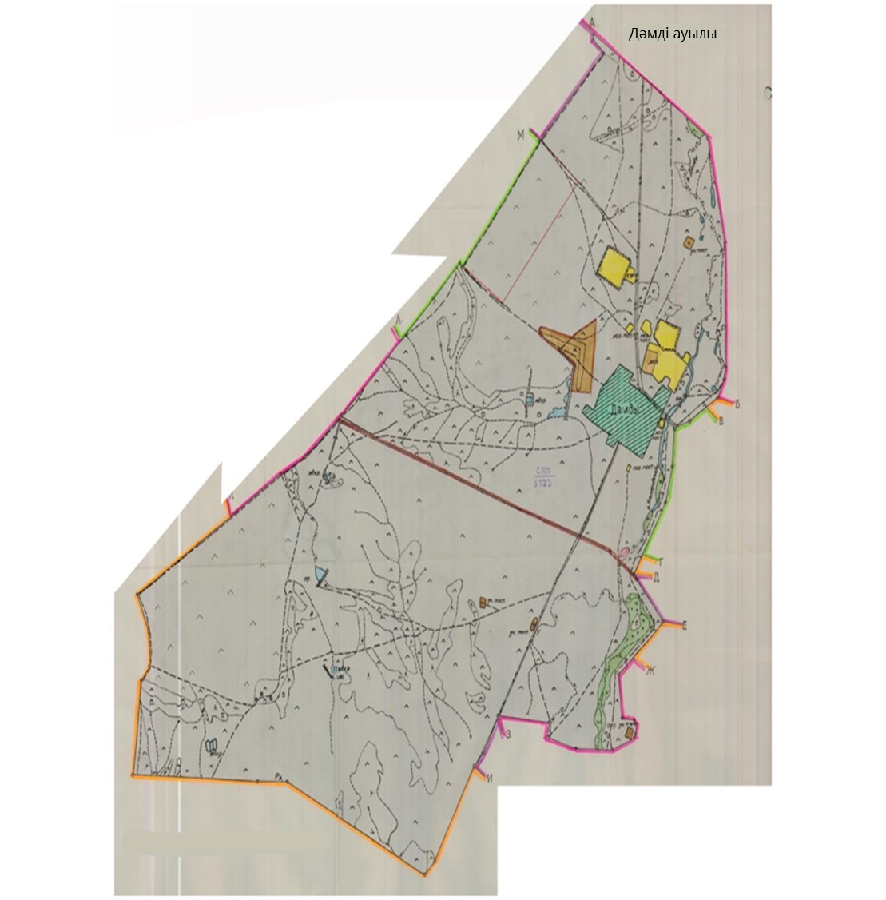

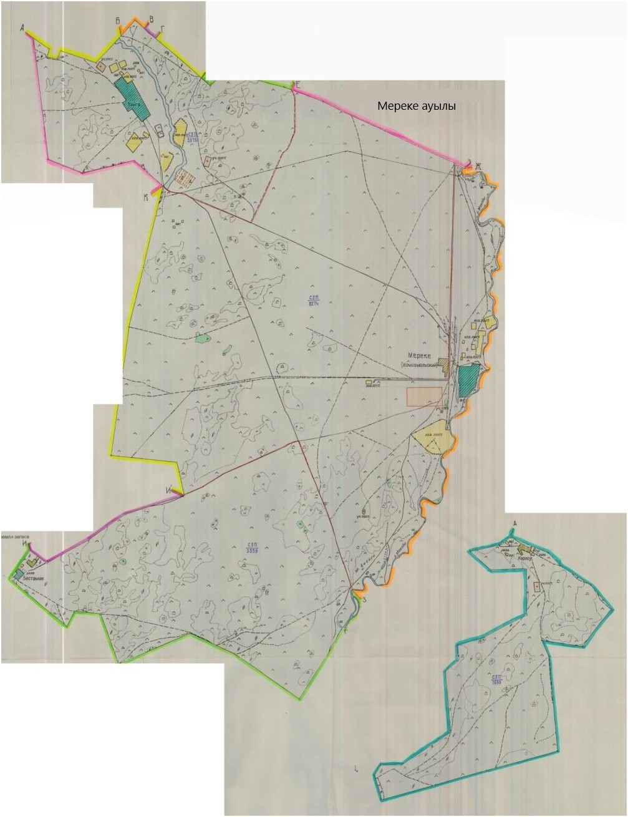

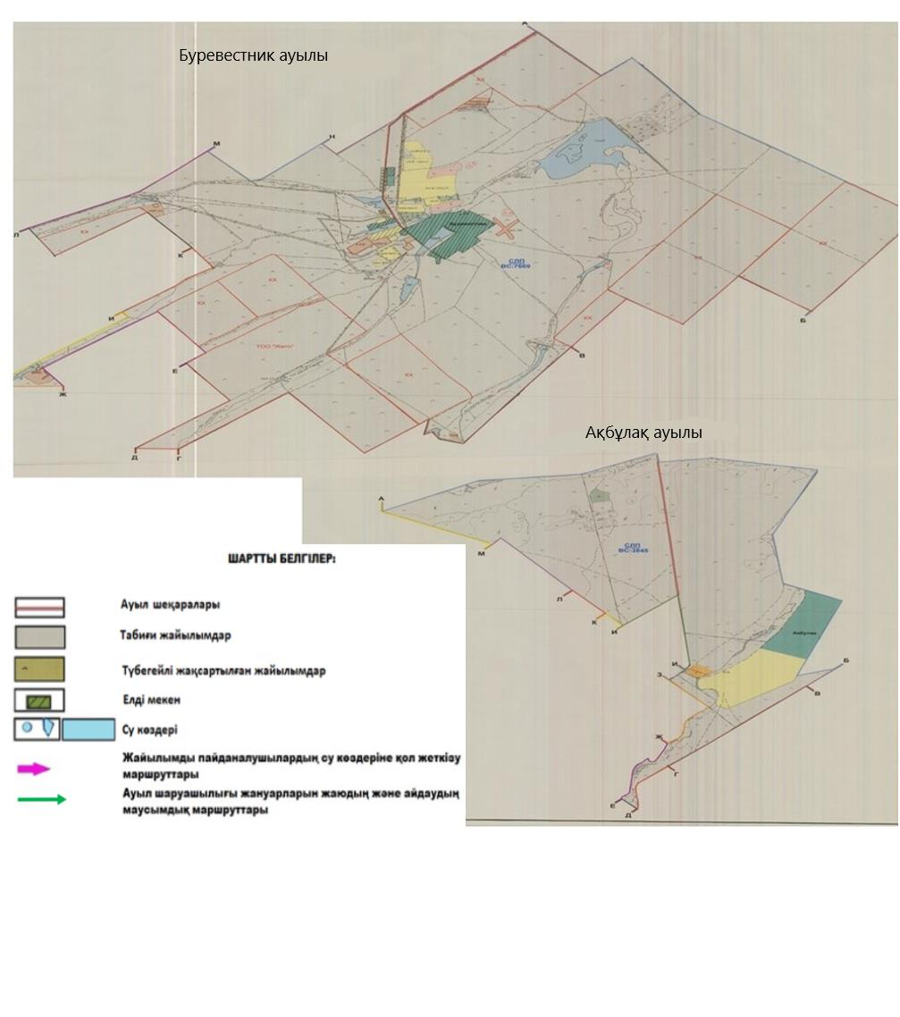

|  |  |
| --- | --- |
|  | Науырзым ауданы бойынша |
|  | 2025-2029 жылдарға арналған |
|  | жайылымдарды басқару және |
|  | оларды пайдалану |
|  | жөніндегі жоспарына |
|  | 5-қосымша |

**Жайылымы жоқ жеке және (немесе) заңды тұлғалардың ауыл шаруашылығы жануарларының мал басын орналастыру үшін жайылымдарды қайта бөлу және оны берілетін жайылымдарға ауыстыру схемасы**

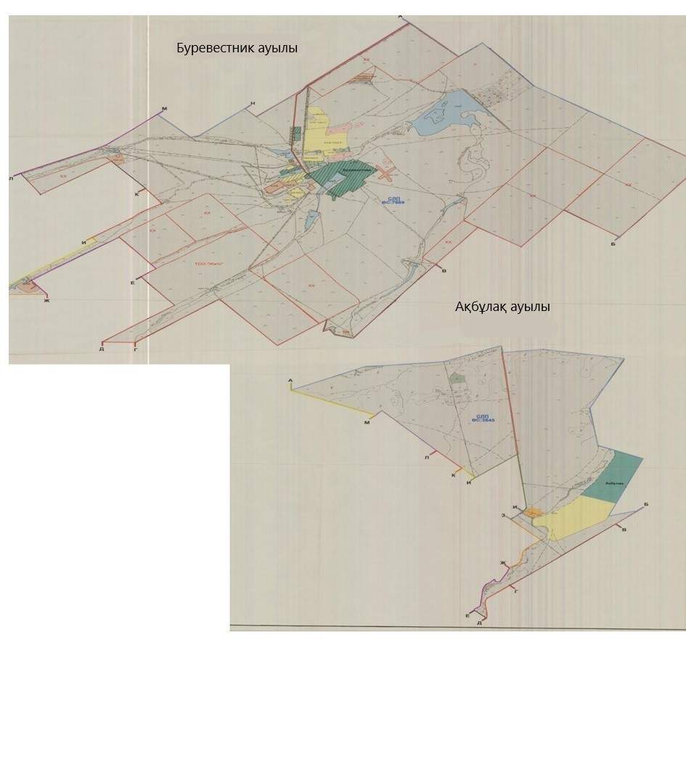

|  |  |
| --- | --- |
|  | Науырзым ауданы бойынша |
|  | 2025-2029 жылдарға арналған |
|  | жайылымдарды басқару және |
|  | оларды пайдалану |
|  | жөніндегі жоспарына |
|  | 6-қосымша |

**Ауыл, ауылдық округ маңында орналасқан жайылымдармен қамтамасыз етілмеген жеке және (немесе) заңды тұлғалардың ауыл шаруашылығы жануарларының мал басын шалғайдағы жайылымдарға орналастыру схемасы**





|  |  |
| --- | --- |
|  | Науырзым ауданы бойынша |
|  | 2025-2029 жылдарға арналған |
|  | жайылымдарды басқару және |
|  | оларды пайдалану |
|  | жөніндегі жоспарына |
|  | 7-қосымша |

      Тиісті әкімшілік-аумақтық бірлікте жайылымдарды ұтымды пайдалану үшін қажетті өзге де талаптар.

      Жайылымдар туралы заңның 14-бабының 1-1-тармағына сәйкес жайылымдар, оның ішінде осы Заңның 13-бабы 2-тармағының 2) тармақшасында көрсетілген жалпыға ортақ жайылымдар жеке меншікке және жер пайдалануға берілмейді және тек тұрғындардың ауыл шаруашылығы жануарларын бағуға қажеттіліктері жеке ауласы.

      Жайылымдар туралы заңның 15-бабына сәйкес:

      1. Мемлекет меншiгiндегi елдi мекендердiң шекараларына (сызықтарына) тiкелей iргелес аумақта орналасқан жайылымдар халықтың өз жеке қосалқы шаруашылығындағы ауыл шаруашылығы жануарларын жаюға қажеттiлiгiн қанағаттандыру үшiн пайдаланылады.

      2. Осы баптың 1-тармағында көрсетілген жайылымдарда басқа ауылшаруашылық жануарларын жаюға жайылымдардың жалпы ауданына шекті рұқсат етілген жүктеме нормалары сақталған жағдайда ғана жол беріледі.

      3. Елдi мекен шекарасында (сызығында) жайылымдармен қамтамасыз етiлмеген жеке және (немесе) заңды тұлғалардың ауыл шаруашылығы жануарларының малдары жайылымдарды басқару және пайдалану жоспарына сәйкес жайылымның басқа учаскелерiне, оның iшiнде шалғайдағы жайылымдарға көшiрiледi.

      4. Жеке қосалқы шаруашылықтың ауыл шаруашылығы жануарларын жаюға арналған жайылымдарды, оның ішінде шалғайдағы жайылымдарды пайдалану Жайылымдарды басқару және пайдалану жоспарына сәйкес жүзеге асырылады. Аудандық маңызы бар қала, кент, ауыл, ауылдық округ әкімдерінің және ауданның, аудандық маңызы бар қаланың жергілікті атқарушы органының жайылымдармен қамтамасыз ету мәселелері бойынша бөлек шешімі талап етілмейді.

      5. РҚ Жер кодексінің 26-бабының 3-тармағына сәйкес азаматтар мен мемлекеттік емес заңды тұлғалардың жеке меншігіне және жер пайдалануына: халықтың мұқтажы үшін пайдаланылатын және АРНАЛҒАН, оның ішінде облыстық және аудандық маңызы бар қалалардың, кенттердің, ауылдық елді мекендердің шекарасы шегіндегі шабындық алқаптармен мұндай жер учаскелері сот тәртібімен мемлекеттік меншікке алынатын болады.

      Қазақстан Республикасы Жер Кодексінің 98-бабы. Ауыл шаруашылығы алқаптарын бір түрден екінші түрге ауыстыру тәртібі. Жеке ауланың ауыл шаруашылығы жануарларын, оның ішінде қоғамдық жайылымдарды жаю үшін халықтың мұқтажын қанағаттандыруға арналған жайылымдарды ауыл шаруашылығы алқаптарының басқа түрлеріне ауыстыруға тыйым салынады.

      Жайылымдар туралы Заңның 14-бабының 1-2-тармағына сәйкес мемлекеттік заңды тұлғалардың теңгерімінде тұрған және жеке ауланың, оның ішінде қоғамдық жайылымдардың ауыл шаруашылығы жануарларын жаю жөніндегі халықтың мұқтажына арналған жайылымдарда орналасқан суландыру құрылыстарына қол жеткізу өтеусіз негізде беріледі.

|  |  |
| --- | --- |
|  | Науырзым ауданы бойынша |
|  | 2025-2029 жылдарға арналған |
|  | жайылымдарды басқару және |
|  | оларды пайдалану |
|  | жөніндегі жоспарына |
|  | 8-қосымша |

**Ауыл шаруашылығы жануарларын жаюдың және айдаудың маусымдық маршруттарын белгілейтін жайылымдарды пайдалану жөніндегі күнтізбелік графигі**

|  |  |  |  |  |  |  |  |  |  |
| --- | --- | --- | --- | --- | --- | --- | --- | --- | --- |
| № | Ауылдардың және ауылдық округтердің атауы | 2025 жылдағы қашалар саны | | | | 2029 жылдағы қашалар саны | | | |
| 1 | 2 | 3 | 4 | 1 | 2 | 3 | 4 |
| 1 | Буревестник ауылы | көктемгі-жазғы мезгіл | жазғы мезгіл | күзгі мезгіл | демалатын қаша | демалатын қаша | көктемгі-жазғы мезгіл | жазғы мезгіл | күзгі мезгіл |
| 2 | Раздольное ауылы | көктемгі-жазғы мезгіл | жазғы мезгіл | күзгі мезгіл | демалатын қаша | демалатын қаша | көктемгі-жазғы мезгіл | жазғы мезгіл | күзгі мезгіл |
| 3 | Өлеңді ауылы | көктемгі-жазғы мезгіл | жазғы мезгіл | күзгі мезгіл | демалатын қаша | демалатын қаша | көктемгі-жазғы мезгіл | жазғы мезгіл | күзгі мезгіл |
| 4 | Қарамеңді ауылдық округі | көктемгі-жазғы мезгіл | жазғы мезгіл | күзгі мезгіл | демалатын қаша | демалатын қаша | көктемгі-жазғы мезгіл | жазғы мезгіл | күзгі мезгіл |
| 5 | Шолақсай ауылы | көктемгі-жазғы мезгіл | жазғы мезгіл | күзгі мезгіл | демалатын қаша | демалатын қаша | көктемгі-жазғы мезгіл | жазғы мезгіл | күзгі мезгіл |
| 6 | Шилі ауылы | көктемгі-жазғы мезгіл | жазғы мезгіл | күзгі мезгіл | демалатын қаша | демалатын қаша | көктемгі-жазғы мезгіл | жазғы мезгіл | күзгі мезгіл |
| 7 | Қожа ауылы | көктемгі-жазғы мезгіл | жазғы мезгіл | күзгі мезгіл | демалатын қаша | демалатын қаша | көктемгі-жазғы мезгіл | жазғы мезгіл | күзгі мезгіл |
| 8 | Дәмді ауылдық округі | көктемгі-жазғы мезгіл | жазғы мезгіл | күзгі мезгіл | демалатын қаша | демалатын қаша | көктемгі-жазғы мезгіл | жазғы мезгіл | күзгі мезгіл |

© 2012. Қазақстан Республикасы Әділет министрлігінің «Қазақстан Республикасының Заңнама және құқықтық ақпарат институты» ШЖҚ РМК